الوحدة التاسعة – الدرس الأول – رسم المعادلات الخطية بيانياً
<<< إيجاد الحلول >>>
تحقق سريع (1) صفحة 127 : أوجد ثلاثة حلول لكل معادلة . استخدم : $x=2 , x=0 , x=-2$ .
$$\left(a\right) y=x+8 \left(c\right) y=-2x$$
$$x$$ | $$y=x+8$$ | $$( x , y )$$ |  | $$x$$ | $$y=-2x$$ | $$( x , y )$$
$$-2$$ |  |  |  | $$-2$$
$$0$$ |  |  |  | $$0$$
$$2$$ |  |  |  | $$2$$
تمرين 12 صفحة 129 |  |  |  | تمرين 9 صفحة 129
$$x$$ | $$y=3x+1$$ | $$( x , y )$$ |  | $$x$$ | $$y=-x+4$$ | $$( x , y )$$

تحقق سريع ( 3 ) – صفحة 128 . << رسم المعادلات الخطية بيانياً >>
أرسم بيانياً كل معادلة خطية . $\left(a\right) y=x+4 \left(b\right) y=\frac{ 1 }{2} x$
$$(x , y)$$ | $$y=\frac{ 1 }{2} x$$ | $$x$$ |  | $$(x , y)$$ | $$y=x+4$$ | $$x$$

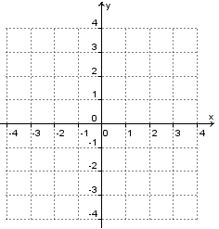

<<< التحقق من الحلول جبرياً >>>
تمرين – صفحة 129 : حدد ما إذا كان كل زوج ٍ أدناه حلاً للمعادلة : $y=x+12$ .
توضيح : نبدل قيمة X بالمعادلة ونحسب الناتج فإذا كان الناتج يساوي قيمة Y في الزوج المرتب فهو حل وإلا ليس حل

$$\left(14\right) \left(-12 , 24 \right) …………………………… \left(15\right) \left(12 , 24 \right) ……………………………$$
$$\left(16\right) \left( 0 , -12 \right) …………………………… \left(17\right) \left(-12 , 0 \right) ……………………………$$
$$\left(18\right) \left( 7 , 19 \right) …………………………… \left(19\right) \left(24 , 12 \right) ……………………………$$
<<< الرسم البياني لاختبار الحلول >>>
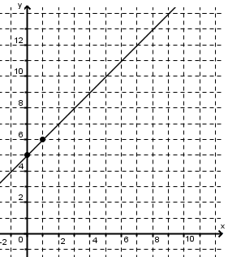
الرسم البياني إلى اليسار هو التمثيل البياني للمعادلة $y=x+5$
باستخدام الرسم البياني حدد إذا كان كل زوج مرتب
حلاً للمعادلة أو ليس حلاً ؟
$( 9 , 13 )$ .......................................................
$( 7 , 12 )$ .......................................................
$( 4 , 10 )$ .......................................................
$( 2 , 7 )$ .......................................................

أرسم بيانياً كل معادلة خطية . $\left(32\right) y=2x-1 \left(28\right) y=2-x$
$$(x , y)$$ | $$y=2- x$$ | $$x$$ |  | $$(x , y)$$ | $$y=2x-1$$ | $$x$$

